ПрЕСС-РЕЛИЗ

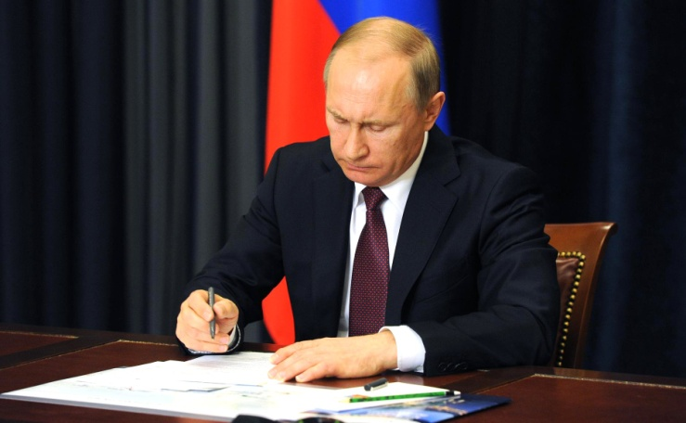

Глава государства утвердил

перечень поручений по развитию ЖКХ

В режиме видеоконференции состоялось заседание Президиума Государственного Совета РФ, посвящённое стратегии развития строительной отрасли и жилищно-коммунального хозяйства до 2030 года с прогнозом на период до 2035 года.
По итогам заседания Владимир Владимирович Путин утвердил перечень поручений Правительству Российской Федерации. Из основополагающих стоит выделить следующие:

До 15 ноября 2022 года необходимо утвердить стратегию развития строительной отрасли и жилищно-коммунального хозяйства на период до 2030 года с прогнозом до 2035 года, доработав ее с учетом состоявшегося в ходе заседания обсуждения и предложений комиссий.

До 1 октября 2022 года поручено представить предложения о целесообразности продления до 2030 года сроков реализации национальных проектов, в том числе национального проекта «Жилье и городская среда».

До 1 декабря 2022 года - разработать и утвердить программу модернизации коммунальной инфраструктуры на 2023 – 2027 годы (с возможностью продления до 2030 года), предусмотрев ее финансирование за счет средств федерального бюджета в объеме 150 млрд. рублей ежегодно.

До 1 октября 2022 года утверждено представить предложения по совершенствованию тарифной политики с учетом задач по модернизации коммунальной инфраструктуры.

До 20 октября 2022 года поручено представить предложения о повышении безопасности эксплуатации внутридомового и внутриквартирного газового оборудования.

До 20 ноября 2022 года исполнить ряд поручений по повышению эффективности проведения капитального ремонта общего имущества в многоквартирных домах.

До 1 октября 2022 года необходимо представить предложения по совершенствованию полномочий органов ГЖН.

